TAREA 3 DE CIENCIAS NATURALES
FECHA: 20 DE OCTUBRE DE 2020
- RESPONDER LAS SIGUIENTES PREGUNTAS
- ¿Cuál de los dos objetos tendrá más masa?

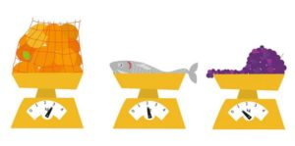

- ¿Qué es la masa?
______________________________________________________________________________
- ¿Cuál es el volumen de la piedra?
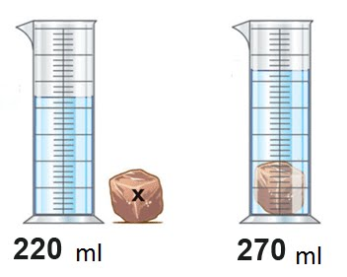
V=______ - _______
V= ____________
- ¿Qué es volumen?
__________________________________________________________________________________
- Realizo un experimento
- En una jarra lleno con agua hasta 1litro (1L), coloco una piedra y calculo su volumen
- Enviar el video del experimento
VOLUMEN ___________

